Resulta:
♦ ϕ (t) continua en [0,t] (por que para funciones de una variable se cumple que si es derivable es continua)
- ϕ (t) derivable en (0,t) (trabajamos en [0,t] porque ϕ(0)=F(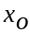)y ϕ (t)=F(+ t)

Por el T. del valor medio para funciones de una variable, se cumple que:

∃ c entre 0 y t / ϕ (t) - ϕ (0) = t. ϕ‘ (c)

Calculamos , por def. ϕ’(c)
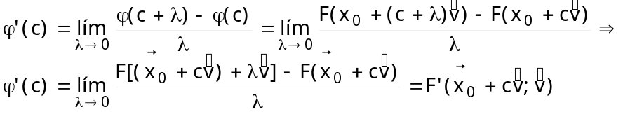

Reemplazando se tiene que:
∃ c entre 0 y t / F(+ t)- F() = t . F’(+ c;)

- Propiedad de homogeneidad de la derivada direccional.

Consideremos F:A→ R, con A⊆R^{n} , entonces ∀λ∈R,∃ F’(; λ) y se cumple que:
F’(; λ) =λ F’(;)

Demostración:
Por definición de derivada direccional:
F’(; λ) =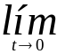 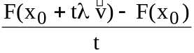= 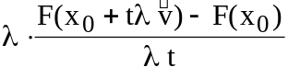=

multiplicamos y dividimos por λ

F’(; λ) = λ 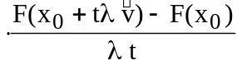 = λ F’ (;) ( por def. de deriv.)

Luego: F’(; λ) = λ F’ (;)

- Aditividad de las derivadas direccionales

Consideremos un campo escalar F: A→ R con A⊆R^{n} ∧ n ≥ 2, y sean y dos versores de R^{n} respecto de los cuales F tiene derivadas direccionales continuas en
Si , entonces existe F’(; ) = F’(; ) + F’(; )

Por definición de derivada respecto de un vector:

F’(; ) =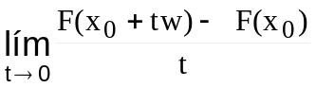=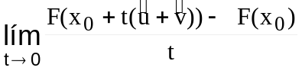=

=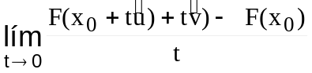

Sumamos y restamos en el numerador 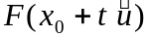y agrupamos convenientemente , entonces:

F’(; ) = 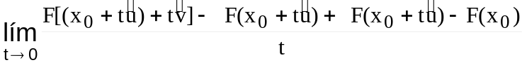 =

=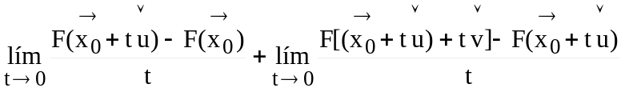

En el primer sumando tenemos, por definición: F’(; ); y en el numerador del segundo aplicamos el T. del Valor medio:

F’(; )= F’(; ) +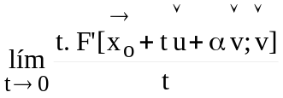 con α entre 0 y t.
0 t

Resulta que cuando t→0, también α→0,entonces, por la continuidad pedida a las derivadas direccionales se tiene:

F’(; )= F’(; ) + F’(; )

- Las derivadas parciales como casos particulares de derivadas direccionales

Si para el campo escalar F: A→ R con A⊆R^{n} ∧ n ≥ 2, se calculan las derivadas direccionales con respecto a los versores de la base considerada, se obtienen las derivadas parciales.
Es decir que si a = 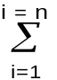α_{i} , se le aplica derivada de F en la dirección de e_{i} se obtiene la derivada parcial de F en la dirección de e _{i} .

F ‘ (, ) = 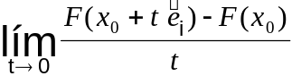=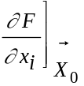

- Cálculo de derivadas direccionales en función de las derivadas parciales

Consideremos un campo escalar F: A→ R con A⊆R^{n} ∧ n ≥ 2, y sea un versor de R^{n} . Supongamos además que F tiene derivadas parciales continuas en .

Como las componentes de un versor son los cosenos directores del mismo:
= 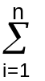cos α _{i} , utilizando las propiedades de homogeneidad y aditividad de las derivadas direccionales se tiene:

F’(; )= F’(; 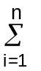cos α _{i} ) = cos α _{i} F’(; )
Para campos escalares de tres variables, con derivadas parciales continuas es:

F’(; )= F’_{x}(). cos α₁ + F’_{y}(). cos α₂ + F’_{z}(). cos α₃

siendo = cos α₁ i + cos α₂ j + cos α₃ k

- Gradiente

Consideremos un campo escalar F: A→ R con A⊆R^{n} ∧ n ≥ 2 con derivadas parciales respecto de todas sus variables en todo punto de B ⊆ A ⊆R^{n}.

Se llama gradiente de F al campo vectorial definido de B en R^{n} mediante:

Grad. F = 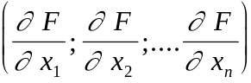 .
También se utiliza para designarlo al “operador” nabla: 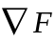 = Grad. F

Relación entre el vector gradiente y la derivada direccional

Consideremos F: A→ R con A⊆R^{n} ∧ n ≥ 2, ,sea un versor de R^{n} expresado a partir de sus cosenos directores, Es decir: = cos α _{i}
Supongamos además que F tiene derivadas parciales continuas en .punto interior de A.
Vimos que la derivada direccional puede expresarse en función de las derivadas parciales
F’(; )= 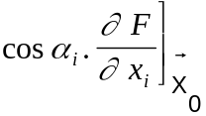.

Como el vector gradiente de F en es: 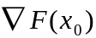 = 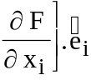 , se tiene que la derivada direccional en es igual al producto escalar entre el vector gradiente de F en y el versor . Significa que la derivada direccional en es la proyeccción del 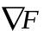() sobre .
Proy()= .
(pues proyectar un vector sobre otro significa multiplicarlo escalarmente por el versor correspondiente)

Pero el segundo miembro coincide con la fórmula obtenida para la derivada direccional, entonces:
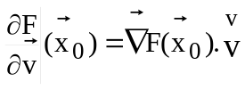

Si F tiene derivadas parciales continuas en la derivada direccional de F en la dirección de en es igual a la proyección del vector gradiente de F en sobre .
(Recordar que la proyección de un vector sobre otro es un número).

Ejemplo:
Verificamos el resultado obtenido en la página 31

Calcular F’(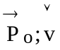) siendo F(x;y) = x² –2xy; 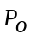=(1;1) y =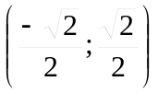
Como F es polinómica, podemos asegurar que tiene derivadas parciales continuas y, por lo tanto es válido aplicar la fórmula de derivada direccional en función del gradiente.

F’_{x}= 2x-2y ⇒ F’_{x}()=0
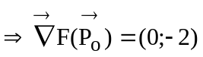
F’_{y}= -2x ⇒ F’_{y}()= -2

Resulta: F’()=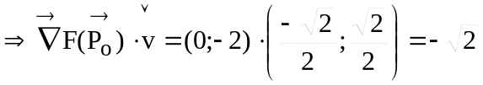

Por otra parte , la proyección de un vector sobre otro es máxima cuando las direcciones de ambos coinciden; mínima cuando los vectores son de la misma dirección pero tienen sentidos opuestos y nula cuando las direcciones son perpendiculares. Entonces:

- La derivada direccional es máxima en la dirección y sentido del vector gradiente. Como en ese caso cosα = 1, resulta que el valor de la máxima derivada direccional en un punto es el del módulo del gradiente en dicho punto.
máx.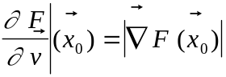

- La derivada direccional es mínima en la dirección del vector gradiente pero en sentido opuesto. Como en ese caso cosα = - 1, resulta que el valor de la mínima derivada direccional en un punto es menos el módulo del gradiente en dicho punto.
(mín.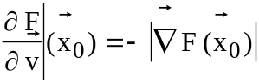

- La derivada direccional en un punto es cero en la dirección perpendicular a la del vector gradiente en dicho punto. (Las direcciones son perpendiculares si y sólo si el producto escalar es nulo).

( Para campos escalares de dos variables, recordar que cos α ₂ = sen α ₁)

Ejemplos:
Dados los siguientes campos escalares y el punto 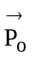que en cada caso se indica, hallar la o las direcciones en las que la derivada direccional en es máxima .
- F(x;y)= 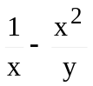 en =(2;-2)

F’_{x} =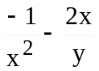
continuas en,la dirección de máxima derivada está dada por el vector gradiente en
F’_{y} = 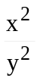
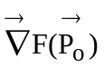=(-5/2;1)
Luego la dirección de máxima derivada es 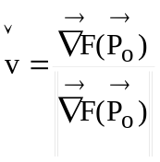=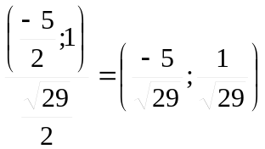
b)F(x;y)=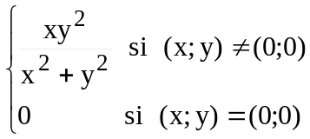 en =(0;0)

Por la forma en que está definida la función, es más sencillo obtener la derivada direccional por definición que analizar si las derivadas parciales son o no continuas.
Supongamos que consideramos un versor genérico de R² , 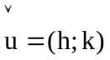.
Resulta:
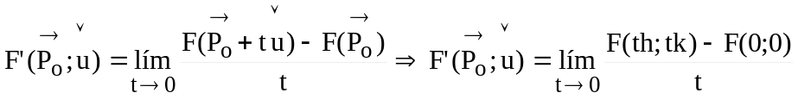
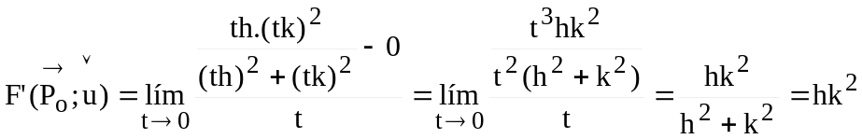 pues h²+k²=1, ya que es un versor.

Este resultado nos permite asegurar que la función tiene derivada en cualquier dirección y sentido. Podemos escribir esta derivada en función de h:
F’(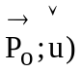=h(1-h²)=h-h³
Como se pide la o las direcciones en la que la derivada direccional es máxima, y la función a maximizar es de una variable, se buscará el valor de h que anula la derivada primera y que hace negativa a la derivada segunda.
Es decir:

Sea ϕ (h)= h – h³, entonces ϕ’ (h)= 1-3h²

1-3h² =0 ⇒ |h|=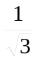 . Pero ϕ” (h)=-6h, permite asegurar que la derivada direccional es máxima cuando h=.
Como | k| =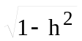, se tiene |k| = 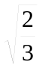. Entonces las direcciones en la que la derivada direccional es máxima son: 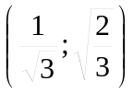=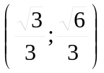 y 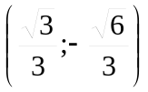

NOTA: Obsérvese que si se trabaja con el vector gradiente, la dirección de máxima derivada en un punto es única. El haber obtenido dos direcciones indica que la fórmula del gradiente no es aplicable en este caso.

Derivación de campos vectoriales :

- Derivada direccional: Definición

Consideremos , un punto 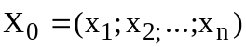 interior a A, un vector de R^{n}, su correspondiente versor.

Llamamos derivada direccional de en la dirección de en 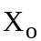, al límite para t→0 d e 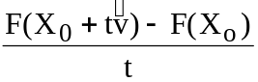.
La indicamos 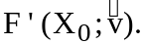
Resulta: =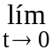 con t ∈ R

Ejercicio de final. Tema 11 .1.b)

